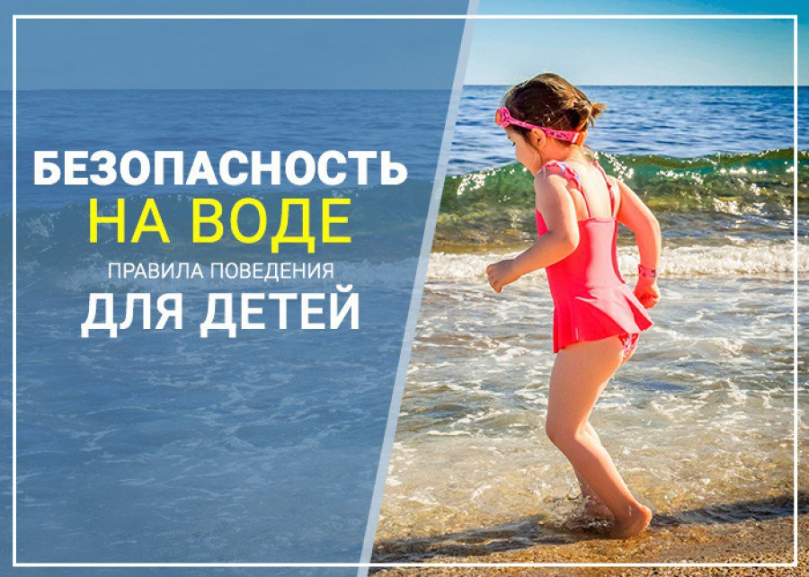

Лето – прекрасная пора для отдыха. Дети ждут с нетерпением его наступления не только из-за каникул, но и потому, что с открывается пляжный сезон. Однако купание в открытых водоемах приносит пользу лишь при соблюдении элементарных правилах поведения. Умение хорошо плавать – одна из важнейших гарантий безопасного отдыха на воде, но помните, что даже хороший пловец должен быть осторожным и дисциплинированным.

       Уважаемые родители и представители несовершеннолетних, напомните своим детям еще раз о правилах поведения на воде:

– купаться можно только в разрешенных местах;

– запрещается нырять в незнакомых местах: на дне могут оказаться затопленные бревна, камни, коряги и другой мусор;

– не следует купаться в заболоченных местах и там, где есть водоросли или тина;

– не отплывайте далеко от берега на надувных матрасах, кругах, жилетах и пр. – они могут оказаться неисправными, а это очень опасно даже для умеющих хорошо плавать;

– не пытайтесь плавать на бревнах, досках, самодельных плотах;

–в открытых водоемах дети должны купаться под присмотром взрослых;

– нельзя купаться в штормовую погоду;

– недопустимо играть рядом с водоемом во избежание падения в него;

– не стоит заходить на глубокое место, если не умеете плавать или не уверены в своих силах;

– нельзя выплывать на судовой, лодочный ход и приближаться к нему;

– при желании покататься на лодке необходимо выучить основные правила безопасного поведения;

– если вы оказались в воде на сильном течении, не пытайтесь плыть навстречу ему. В этом случае нужно плыть по течению, но так, чтобы постепенно приближаться к берегу;

– если у вас свело судорогой мышцы, ложитесь на спину и плывите к берегу, постарайтесь при этом растереть сведенные мышцы. Не стесняйтесь позвать на помощь;

– не шутите, подавая крики ложной тревоги.

Помните! Нарушение правил безопасного поведения на воде – это главная причина гибели людей, в том числе детей.

Если вы стали свидетелем какого-либо происшествия, или вам потребовалась помощь спасателей, можно позвонить по единому номеру телефона спасения: «01» (при наборе с мобильного телефона – «112»).

       Отдел по делам несовершеннолетних и защите их прав Администрации МО «Хасавюртовский район» напоминает:

Маленькие дети – большая ответственность!

     Если рядом водоем: море, река, пруд, даже детский бассейн – важна каждая секунда родительского внимания!   Ценой этой секунды может стать детская жизнь. Безопасность ребенка – это забота нас, взрослых. Берегите своих детей!